Guía n° 4
Creación de diseños de objetos tecnológicos
Objetos antiguos y modernos.

Mi nombre es: ______________________________________________________Fecha: jueves 17 de abril 2025

Evolución de un objeto tecnológico:
Los seres humanos presentamos diversas necesidades y a través de la historia hemos inventado
gran cantidad de objetos que nos ayudan a satisfacerlas.
Los objetos tecnológicos son artefactos artificiales inventados, construidos o intervenidos por los seres humanos para satisfacer necesidades. Bajo esta definición, un objeto tecnológico no es solamente un alicate o un automóvil, sino también un arreglo floral, un lápiz, nuestra vestimenta, etc.
A través de la historia el ser humano ha inventado objetos y los ha perfeccionado, aprovechando
la aparición de nuevos materiales y técnicas de construcción. Con el tiempo el ser humano ha ido
presentando nuevas necesidades, lo que lleva a la aparición de nuevos objetos o la transformación de los ya existentes.
Es así como podemos encontrar objetos muy simples y con el tiempo ese mismo tipo de objeto se
ha hecho más complejo y sofisticado, o bien se construye con otros materiales. Los objetos también se adaptan a los gustos y preferencias de las personas y a los estilos de diseño según la
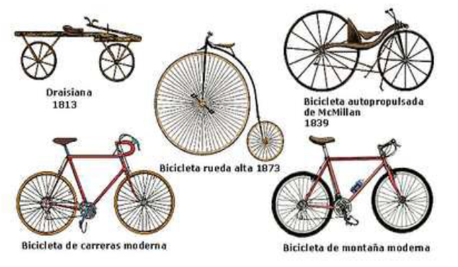
época.

Observa la imagen:

- ¿Reconoces el objeto de la imagen? ¿Cómo se llama? _________________________________________________
- ¿A qué necesidad responde este objeto?
____________________________________________________________________________
____________________________________________________________________________
- ¿Cuál es la o las funciones actuales de este objeto tecnológico?
__________________________________________________________________________________
__________________________________________________________________________________
__________________________________________________________________________________

- ¿Tienes en la actualidad este objeto? Sí_________ No _______

- Elige 7 objetos tecnológicos actuales, escribe sus nombres, dibújalos, anota cuál es su función principal:
Nombre objeto tecnológico | Dibujo | Función principal

